08.04.2020r.
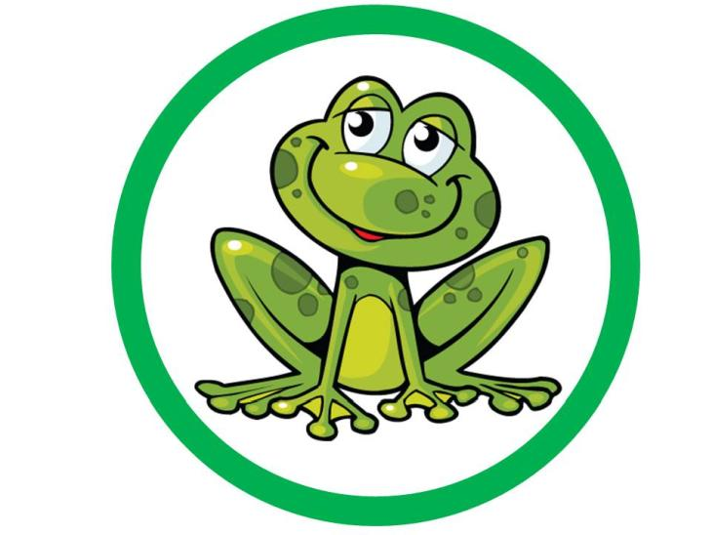
Temat dnia: WIELKANOCNY STÓŁ

1.Posłuchaj wiersza i naucz się go na pamięć.
"Obudziły się pisanki" D. Gellner

Obudziły się pisanki
wielkanocnym rankiem
i wołają:
- Patrzcie! Tu na stole
same niespodzianki!
Bazie srebrno – białe
i baranek mały.
Ten baranek
ma talerzyk,
skubie z niego
owies świeży
A baby pękate
w cukrowych fartuchach
Śmieją się wesoło
od ucha do ucha!

2. W ŚWIĘTA WIELKANOCNE przygotuj dla bliskich przedstawienie, wykorzystaj:
1. Wiersz - Nasz stół wielkanocny
haftowany w kwiaty.
W borówkowej zieleni
listeczków skrzydlatych
lukrowana baba
rozpycha się na nim,
a przy babie -
mazurek w owoce przybrany.
2. Piosenka – „Bajkowe pisanki”
3. Wiersz – „ Obudziły się pisanki”
BRAWO! BRAWO! BRAWO!

3. Przygotuj ozdoby na wielkanocny stół:
Serwetka wielkanocna
Kartkę format A4 (dowolny kolor) składamy w trójkąt, odcinamy boczny prostokąt. Kwadratową kartkę składamy tak jak pokazuje rysunek. Ołówkiem rysujemy dowolny wzór.
Wycinamy(bezpiecznie posługuj się nożyczkami), dekorujemy Wielkanocny stół.

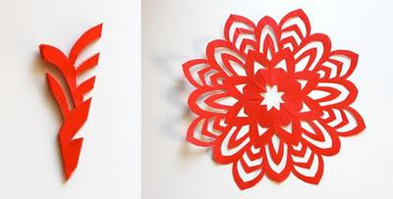
Kurczak wielkanocny

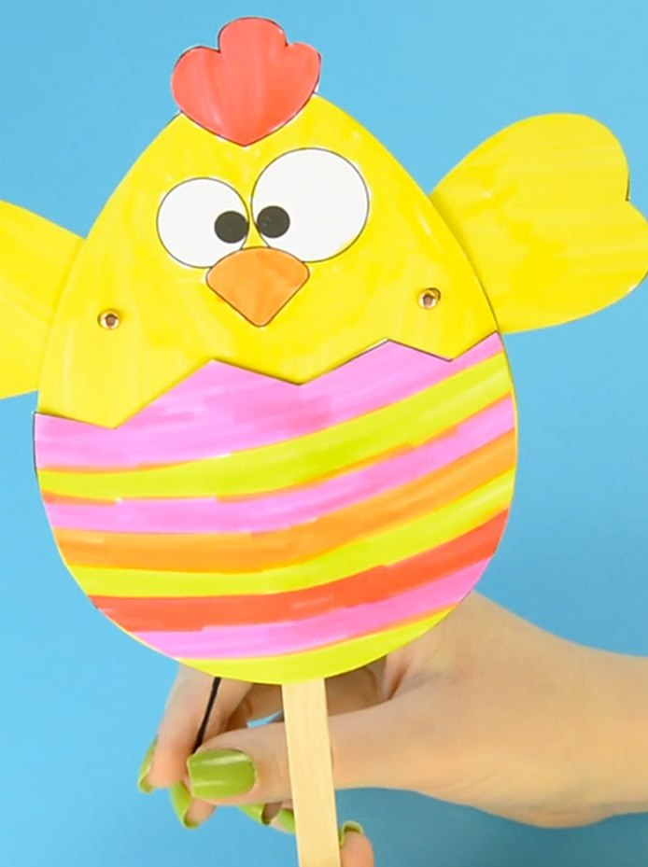
Przygotuj ozdobę i umieść ją na Wielkanocnym stole, kurczak może być świątecznym upominkiem dla mamusi, tatusia, babci, dziadka, rodzeństwa.

3. Wykonaj karty pracy nr 1 i 2.
4. Ćwicz liczenie: przeliczaj zabawki, dodawaj, odejmuj elementy, określaj, czego jest więcej?… .
4. POCZYTAJ SWOJEMU DZIECKU(Kącik logopedyczny) - Bajeczka wielkanocna A. GALICA
Wiosenne słońce tak długo łaskotało promykami gałązki wierzby, aż zaspane wierzbowe Kotki zaczęły wychylać się z pączków.
- Jeszcze chwilkę – mruczały wierzbowe Kotki – daj nam jeszcze pospać, dlaczego musimy wstawać?
A słońce suszyło im futerka, czesało grzywki i mówiło:
- Tak to już jest, że wy musicie być pierwsze, bo za parę dni Wielkanoc, a ja mam jeszcze tyle roboty.
Gdy na gałęziach siedziało już całe stadko puszystych Kotków, Słońce powędrowało dalej. Postukało złotym palcem w skorupkę jajka – puk-puk i przygrzewało mocno.
- Stuk-stuk – zastukało coś w środku jajka i po chwili z pękniętej skorupki wygramolił się malutki, żółty Kurczaczek.
Słońce wysuszyło mu piórka, na głowie uczesało mały czubek i przewiązało czerwoną kokardką.
- Najwyższy czas – powiedziało – to dopiero byłoby wstyd, gdyby Kurczątko nie zdążyło na Wielkanoc.
Teraz Słońce zaczęło rozglądać się dookoła po łące, przeczesywało promykami świeżą trawę, aż w bruździe pod lasem znalazło śpiącego Zajączka. Złapało go za uszy i wyciągnęło na łąkę.
- Już czas, Wielkanoc za pasem – odpowiedziało Słońce – a co to by były za święta bez wielkanocnego Zajączka? Popilnuj Kurczaczka, jest jeszcze bardzo malutki, a ja pójdę obudzić jeszcze kogoś.
- Kogo? Kogo? – dopytywał się Zajączek, kicając po łące.
- Kogo? Kogo? – popiskiwało Kurczątko, starając się nie zgubić w trawie.
- Kogo? Kogo? – szumiały rozbudzone wierzbowe Kotki.
A Słońce wędrowało po niebie i rozglądało się dokoła, aż zanurzyło złote ręce w stogu siana i zaczęło z kimś rozmawiać.
- Wstawaj śpioszku – mówiło – baś, baś, już czas, baś, baś.
A to „coś” odpowiedziało mu głosem dzwoneczka : dzeń-dzeń, dzeń-dzeń.
Zajączek z Kurczątkiem wyciągali z ciekawości szyje, a wierzbowe Kotki pierwsze zobaczyły, że to „coś” ma śliczny biały kożuszek i jest bardzo małe.
- Co to? Co to? – pytał Zajączek.
- Dlaczego tak dzwoni? – piszczał Kurczaczek.
I wtedy Słońce przyprowadziło do nich małego Baranka ze złotym dzwonkiem na szyi.
- To już święta, święta, święta – szumiały wierzbowe Kotki, a Słońce głaskało wszystkich promykami, nucąc taką piosenkę:
W Wielkanocny poranek
Dzwoni dzwonkiem Baranek,
A Kurczątko z Zającem
Podskakują na łące.
Wielkanocne Kotki,
Robiąc miny słodkie,
Już wyjrzały z pączka,
Siedzą na gałązkach.
Kiedy będzie Wielkanoc
Wierzbę pytają.
Zapraszam do gimnastyki, zabaw na powietrzu, do tworzenia budowli z klocków, rysowania. Miłej zabawy.

DROGIE DZIECI, DRODZY RODZICE
składam wszystkim najserdeczniejsze życzenia z okazji
ŚWIĄT WIELKANOCNYCH.
Pozdrawiam serdecznie.
Ewa Kuś

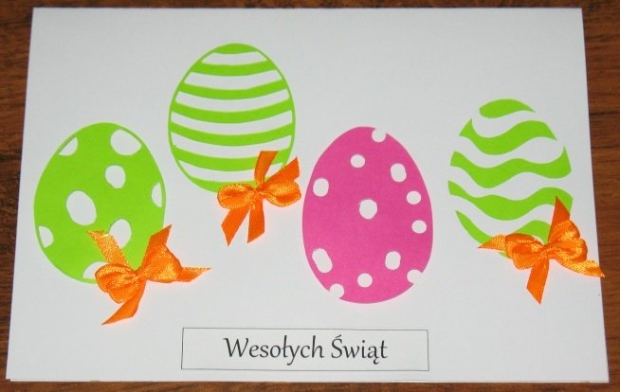

Karta 1.

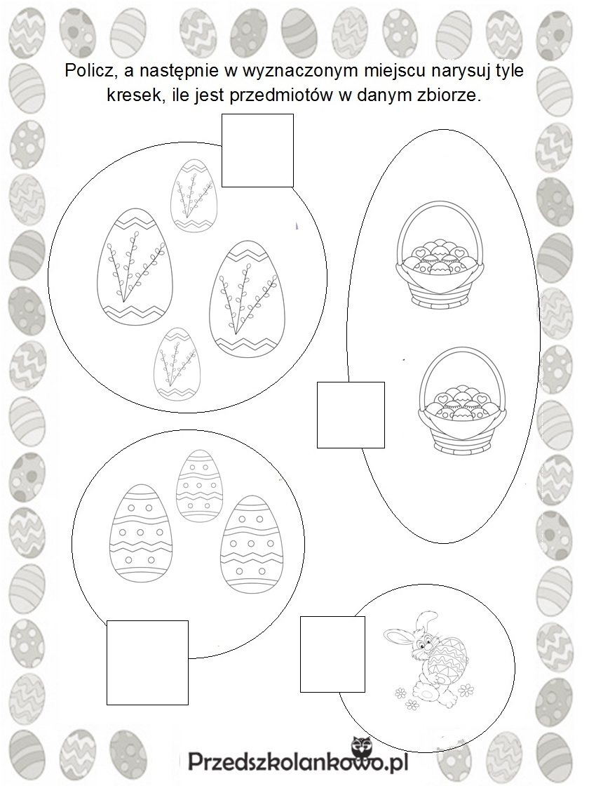

Karta 2.

